PARECER DA COMISSão DE JUSTIÇA E REDAÇÃO
nº. 64 DE 05 DE NOVEMBRO DE 2024

ASSUNTO: PROJETO DE LEI Nº. 19, de 14 de outubro de 2024. Institui o Plano de Mobilidade Urbana e a Política Municipal de Mobilidade Urbana do Município de Nova Andradina/MS, e dá outras providências.

RELATOR: Márcia Lobo Grigolo – Podemos

HISTÓRICO: O Plano de Mobilidade Urbana tem como finalidade geral orientar as ações do Município de Nova Andradina em relação aos modos, serviços e à infraestrutura viária e de transporte, garantindo deslocamentos de pessoas e cargas, atendendo às necessidades atuais e futuras. O plano contempla, além de princípios e diretrizes, a constituição de 14 temas relevantes.

CONCLUSÃO: Após análise do teor, do mérito do Projeto e observação dos princípios constitucionais e de acordo com o parecer jurídico desta casa de Leis, a Comissão de Justiça apresenta as seguintes emendas;

Essas recomendações têm caráter orientador e visam contribuir para que o texto final da lei ofereça maior segurança jurídica e precisão normativa, além de viabilizar uma fiscalização eficiente por parte dos órgãos competentes.

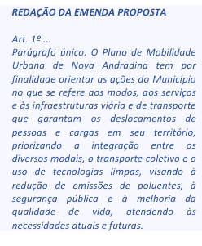

EMENDA ADITIVA
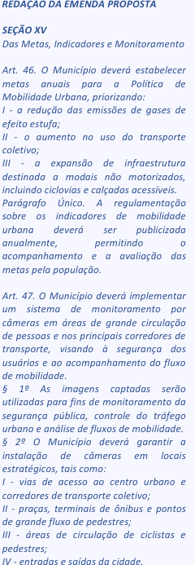
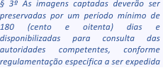
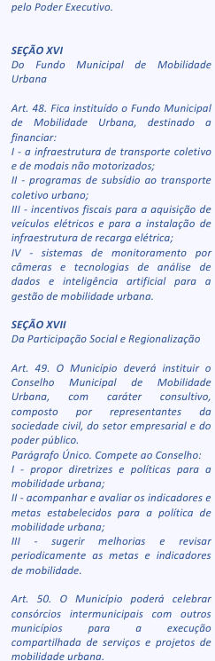

EMENDA MODIFICATIVA Devem ser renumerados os arts. 46 a 49 do projeto de lei e alterada a numeração romana da sessão XV, ante a inclusão dos dispositivos anteriores.

É o parecer.

Sala das Comissões, em 05 de novembro de 2024.

SANDRO ROBERTO HOICI – MDB
Presidente da Comissão de Justiça e Redação

MARCIA BATISTA LOBO GRIGOLO -PODEMOS GABRIELA CARNEIO DELGADO - MDB
Relator da Comissão de Justiça e Redação Membro da Comissão de Justiça e Redação

